**Guía de Aprendizaje Musical**

**(2º Entrega)**

|  |  |
| --- | --- |
| Unidad 1 | **Conociendo nuestra herencia musical** |
| Objetivo de Aprendizaje | **OA7** Reconocer el rol de la música en la sociedad considerando sus propias experiencias musicales, contextos en que surgen y personas que las cultivan  **OA1** Reconocer sentimientos, sensaciones e ideas al escuchar manifestaciones y obras musicales de Chile y el mundo, presentes en la tradición oral, escrita y popular, manifestándolos a través de medios verbales, visuales, sonoros y corporales. |
| Contenidos | 1. Música folclórica chilena |
| Indicaciones | Estimada estudiante, lee atentamente la guía que se ha preparado con cariño para ti, observa y comprende la importancia de la música de raíz folklórica hoy en día en nuestra sociedad.  Esta guía te servirá como base para desarrollar la Guía de desempeño y finalmente la **Evaluación** que se plantea al final de proceso de aprendizaje. |

1. **MÚSICA FOLCLÓRICA CHILENA**

* **La palabra Folclore**

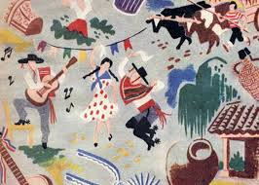La palabra Folklore fue creada por el anticuario inglés William John Thoms, quien la propuso en una carta enviada a la revista Atthenaeum de Londres, para designar el estudio de las manifestaciones colectivas de creación anónima del pueblo inglés. La carta fue publicada el 22 de agosto de 1846, siendo aceptada su proposición, a partir de ahí, el nuevo vocablo se popularizó rápidamente.

Sin embargo, su reconocimiento oficial se produjo sólo a partir de 1878, cuando es fundada en Londres por La Folklore Society. Desde ese entonces, esta palabra es aceptada universalmente por los estudios de la nueva ciencia, estableciéndose además, el día 22 de agosto, como el día mundial del Folklore.

En 1984 la Real Academia Española de la Lengua castellanizó en vocablo Folklore como “Folclore”, dejando la libertad para escribirla con “k” o “c”

Etimológicamente, el vocablo **Folklore** está compuesto de dos palabras **FOLK:** que significa pueblo o gente, y LORE: conocimiento o saber, o sea, la sabiduría de un pueblo.

De acuerdo al concepto más moderno y amplio del término, el Folklore se define como:

**El conjunto de manifestaciones culturales que usa un pueblo o comunidad en forma anónima, tradicional y colectiva, para satisfacer necesidades de carácter material o inmaterial. Que se transmite en forma oral de generación en generación.**

**FOLKLORE INMATERIAL**

|  |  |  |  |  |  |
| --- | --- | --- | --- | --- | --- |
| **FUNCIÓN AMENIZADORA** | | **FUNCIÓN CÓGNITIVA** | | **FUNCIÓN COMUNICATIVA** | |
| **RECREATIVA** | **LÚDICA** | **MÁGICO-RELIGIOSA** | **EMPÍRICO-RACIONAL** | **LENGUAJE** | **LITERATURA** |
| Música  Danza  Fiestas  Costumbres | Juegos  Adivinanzas  Deportes  Pasatiempos | Mitos  Creencias  Supersticiones  Medicina popular | Refranes  Sentencias  Anécdotas  Narraciones Históricas | Dichos  Dialectos  Vocabulario  Mímica  Gestos | Poesía cuentos  Teatro  Leyendas |

**FOLKLORE MATERIAL**

|  |  |  |  |  |
| --- | --- | --- | --- | --- |
| **ARTESANÍAS** | **ALIMENTOS** | **VESTIMENTA** | **HABITACIÓN** | **TRANSPORTE** |
| Alfarería  Cestería  Textiles  Juguetes  Instrumentos musicales | Comidas  Bebidas | Vestimenta  Adornos  Máscaras | Arquitectura  Mobiliario  Enseres | Vehículos  Embarcaciones |

1. **FOLCLORE NACIONAL**

La Música tradicional chilena tiene raíces esencialmente españolas, como consecuencias del largo proceso de hispanización a que fuera sometido el país durante casi tres siglos, Sin embargo, a partir del siglo XVIII comienzan a tener características propias una diversidad encantos y bailes, provenientes de tres corrientes generadoras de nuestro folclore musical.

A continuación dividiremos en nuestro país por zonas indicando, las danzas e instrumentos más representativos de cada uno.

|  |  |  |
| --- | --- | --- |
| **ZONA** | **CANCIONES Y DANZAS** | **INSTRUMENTOS** |
| Profesor Miguel Pacheco C.: Imágenes típicas de Chile.Zona Norte | * Chinos * Morenos * Diabladas * Sambas caporales * Huachi-Torito * Trote * Cachimbo * Taquirari * Cacharpalla * Cuculí * Rueda * Cueca Nortina | * **Quena** * **Zampoña** * **Ocarina** * **Charango** * **Bombo nortino** * Flauta de Pan | Flauta de pan, Dibujos, FlautaCharango * Chillador * Tarka * Flautín chino * Caja Chayera |
| **ZONA** | **CANCIONES Y DANZAS** | **INSTRUMENTOS** |
| Zona centro  Zona Centro - Educarchile | * Villancicos * Parabienes * Esquinazos * Los romances cantados * Tonadas * El canto en décimas a lo divino y a lo humano * Pregones * La cueca y sus variedades * Guaracha * Corrido * FDCC50 | Folklore De Chile Clipart Today:1585785450Cumbia * Chapecao * Polca * Cuando * Aire * Mazurca * Mazamorra * Jota * Sajuriana * Refalosa * Cielito * Calladito * Sombrerito * Porteña * Pequén | * Guitarra * Guitarrón chileno * Arpa * Bandurria * Mandolino * Vihuela * Acordeón * Tormento * Cacharraina * Pandero * PublicDomainVectors.org-Mandolina dibujo lineal del vector (con ...Pandereta * Cítara * Instrumentos musicales para colorear y pintarBandola |
| Las 43 mejores imágenes de imagenes niños Chilenos | Decoración ...Zona Sur | * Trastrasera * Choiquepurun * Cuaca del chapecao * El costillar * La sirilla * Cueca chilota * Chicoteo * Pavo * Baile de la escoba * Seguidilla * Nave * Rin * Sapo * Gallinazo * Ranchera * Zamba refalosa | * **Cultrún** * **Trutruca** * **Pifilca** * **Wada o Huada**   (Estos instrumentos Mapuches anteriores son parte importante en la música de la zona sur)   * **Bombo chilote** * **Rabel** * **Caja chilota** * **Cambucha o Cajeta**   Las 27 mejores imágenes de instrumentos | Instrumentos ... |
| **ZONA** | **CANCIONES Y DANZAS** | **INSTRUMENTOS** |
| Zona Insular  Moais para dibujar - Imagui | * Cantos de Aku.Aku * Cantos Riu * Cantos de Ate * Cantos de ute * Cantos deEi * Hula-Hula * Sau- Sau * Opa Opa * Tamuré * Vals Tahitiano | * Ukelele * Guitarra * Hio * Concha marina * Keho * Kauaha * Maea * Toere * Tara |

1. **MÚSICA POPULAR DE RAIZ FOLKLORICA**

* **La Nueva Canción Chilena**

El surgimiento de esta corriente musical se debió principalmente a la reacción asumida por un grupo importante de compositores inspirados en el ideario de Violeta Parra se oponen a la temática de la música típica, que hablaba poco o nada de la condición social de las personas y sus problemas, proponiendo a cambio, una temática social en la que reivindican los derechos y aspiraciones de los sectores postergados de la sociedad Chilena. El término de Nueva Canción Chilena nace en 1969 a partir del Festival de la Nueva Canción Chilena, organizado por la Universidad Católica, en la que Víctor Jara y Richard Rojas empataron el primer lugar con las canciones “Plegaria a un labrador” y “La chilenera”.

* **Principales aportes de la Nueva canción chilena a Música popular de raíz folclórica**

1. Introducción de una temática social que deja atrás la temática costumbrista de la Música típica, que privilegiaba la contemplación del paisaje y del engaño amoroso. La nueva canción chilena en cambio, se centra más en lo **social**, donde el hombre y sus preocupaciones pasan a ser el eje central de los textos de dicha música, lo que se conoció en su momento como música de protesta o música comprometida con el cambio social.
2. La nueva canción chilena pone énfasis no tan sólo en la música folclórica sino también en la música Latinoamericana, donde la música de países andinos, para a tener protagonismo por muchos grupos o interpretes nacionales.
3. Su acercamiento a la música docta, como fruto de ello nos encontramos con obras como:

***La Fragua*** de Sergio Ortega, ***El canto general*** de Gustavo Becerra y Sergio Ortega, ***La cantata de Santa María de Iquique*** y ***El canto para una semilla*** de Luis Advis, entre otras composiciones.

El golpe de Estado de 1973 marca un abrupto término de la Nueva canción chilena, pues la mayoría de sus cultores se asilan en el extranjero, iniciándose de esta forma la proyección internacional de esta corriente, esta última es considerado el movimiento musical más importante que haya surgido en América Latina

|  |  |
| --- | --- |
| **Principales Compositores y/o Cantautores** | **Conjuntos más importantes** |
| Rolando Alarcón  Patricio Manns  Victor Jara  Violeta Parra  Angel e Isabel Parra  Tito Fernandez, Richard Rojas,  Nano Acevedo y Osvaldo Rodriguez | Quilapayún  Inti Illimani  Illapu  Aparcoa  Quelentaro  Curacas  Los Blops |

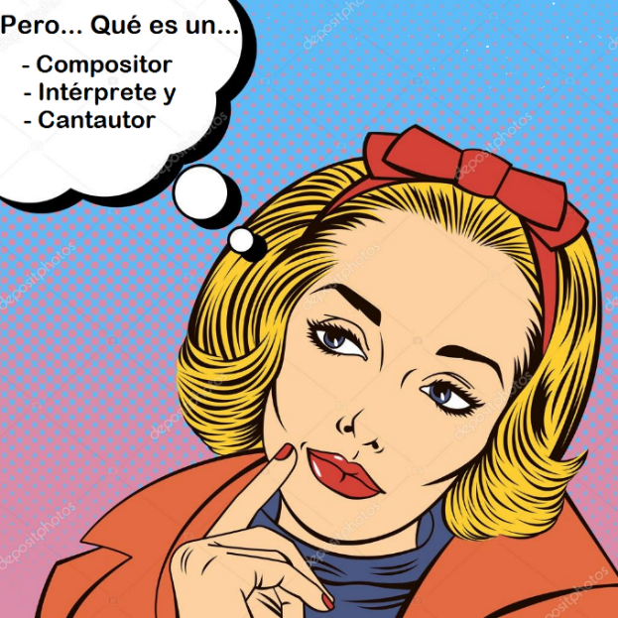

**Cantautor** es la persona que crea la música y/o letra de una canción y que además de eso también la interpreta, o sea que la canta.

**Intérprete** es la persona que toca o canta una canción o pieza sin importar si esta persona es la creadora de dicha canción.

**Compositor** es la persona que crea la música y/o letra de una canción.

Referencias Bibliográficas

* Jorge Rodríguez Gallardo, **Cantando a Chile,** Ediciones Nueva Música, Santiago de Chile 2009